消息通知规则设置：新订单、财务审核、咨询和出库超时｜云上订货系统
消息设置解决的是谁在什么业务事件发生后获得提醒。新订单接单、订单财务审核、客户咨询和未完成出库，分别对应不同名单与条件。把所有人放进一个名单，既可能让财务漏掉待审订单，也可能让客服反复收到仓库提醒。本篇从配置保存、接收范围、原单状态和提醒后的动作展开，帮助企业核清提醒是否送给了正确人员，而不是看到一条弹窗就认定订单已经处理。

在消息设置中分开选接收人，并核配置实际保存
有相应设置权限的员工在 PC 管理端进入系统设置的“消息设置”，逐项找到新订单消息推送、订单财务审核消息推送、客户咨询通知和出库超时通知。四处接收人列表分别保存各自业务范围。接单员加入新订单名单，不会因此自动成为财务审核或出库超时接收人；同一员工承担两个岗位时，也应在相应列表分别确认，不能用其中一处名单替代全部配置。
添加接收人时，用姓名、登录账号、部门及账号状态确认实际人员。重名员工以账号区分；已离职、停用或不存在的人员不能只因旧名单里还有名字就当作当前可接收。选人出现“员工不存在，请重新选”时，返回员工资料核状态，再选有效人员，不反复提交旧记录。通知接收名单也不授予订单数据、财务审核或出库权限，收到提醒后能否打开和处理原单，仍取决于这个账号的业务权限。
名单增删与通知开关的保存方式要分开核。添加或移除名单后，点击页面“保存”，再重新打开设置，核四类名单有没有按预期保留。删除一行时出现“删除成功”，不代表服务器上的名单已经更新。勾选所属员工等开关时，会提交该项设置；等待返回后重新读取原值，再处理下一项，避免快速连续点击和多人同时修改让最终结果难以判断。
页面末尾保存会分别提交消息设置和人员列表，一处成功提示不能代替另一处结果。比如咨询默认提示已改、财务接收人新增了一名员工，就要分别重读提示文字和财务名单。如果刷新后一个保留、另一个恢复原值，先保留原提示和时间，查发生变化的那一项。遇到数据已被他人修改的提示，重新读取当前配置并协调改动，不拿旧页面继续覆盖其他人的名单。
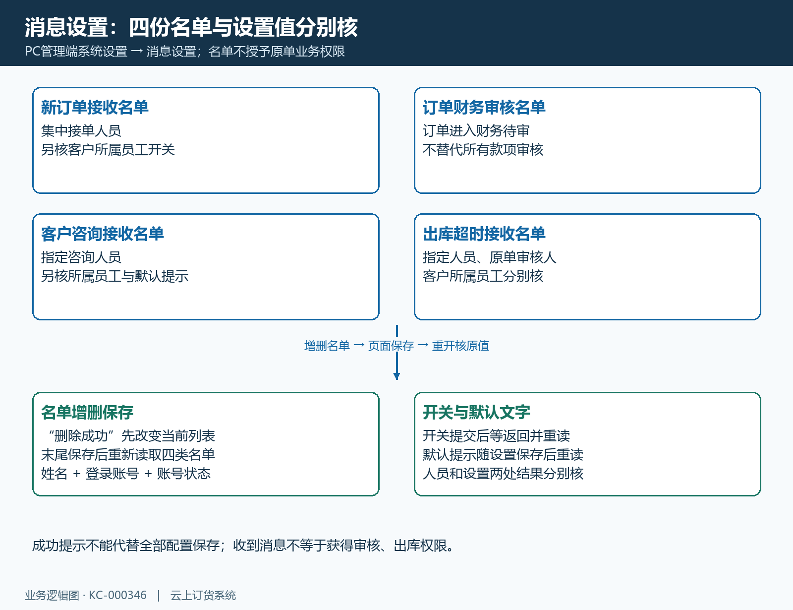
图1：四处名单独立；名单增删后保存，通知开关和默认提示也要分别重读，成功提示不代替实际配置。

新订单与财务审核提醒对应不同阶段，不把待审当完成
新订单消息推送可配置指定接收人，也可选择“订单客户所属员工”。所属员工来自这笔订单的客户归属，不能把制单人、当前登录人、配送司机当作同一个人。若本来应由客户业务员接单，却由其他人收到，先打开原客户资料核所属员工和保存结果，再核通知设置；不要为修通知随意把客户归属改给所有接单员。指定接收人适合承担集中接单职责的有效账号，具体范围由企业确定。
例如客户甲归属业务员乙，接单员丙列在新订单指定名单。要核“只通知丙”“只通知乙”和“两者都通知”，就分开配置指定名单与所属员工开关，保存后用同一客户的新订单检查。乙同时在指定名单时，还要按实际账号核，不能把一个人的两个身份当成两个独立处理人。客户商城提交和管理端代客开单不是同一触发入口，代客草稿尚未提交时，也不能要求它与客户已提交订单出现相同即时弹窗。
“订单财务审核消息推送”用于需要财务继续处理的环节，不能解释为所有收款、付款审核的通用接收名单。对于启用了订单财务审核流程的企业，订单确认进入财务待审后，核该名单接收人和原订单财务状态。没有设置订单财务审核环节的流程，不应拿另一笔待审单的提醒演示所有企业都会经过该阶段。财务待审通知与财务审核完成后的状态变化，也不能混成一个事件。
接收人收到“状态已更新”或新订单提示后，先核原单号、客户和发生时间，再打开订单看当前状态。通知到达时，其他员工可能已经审核或驳回，不能按旧提示重复审核。若收到消息却打开不了原单，核这个账号的数据范围与操作权限；若原订单仍在待审，通知已读也不会把它变成已审核。确认接单、财务审核和消息阅读应分别留下实际业务结果。
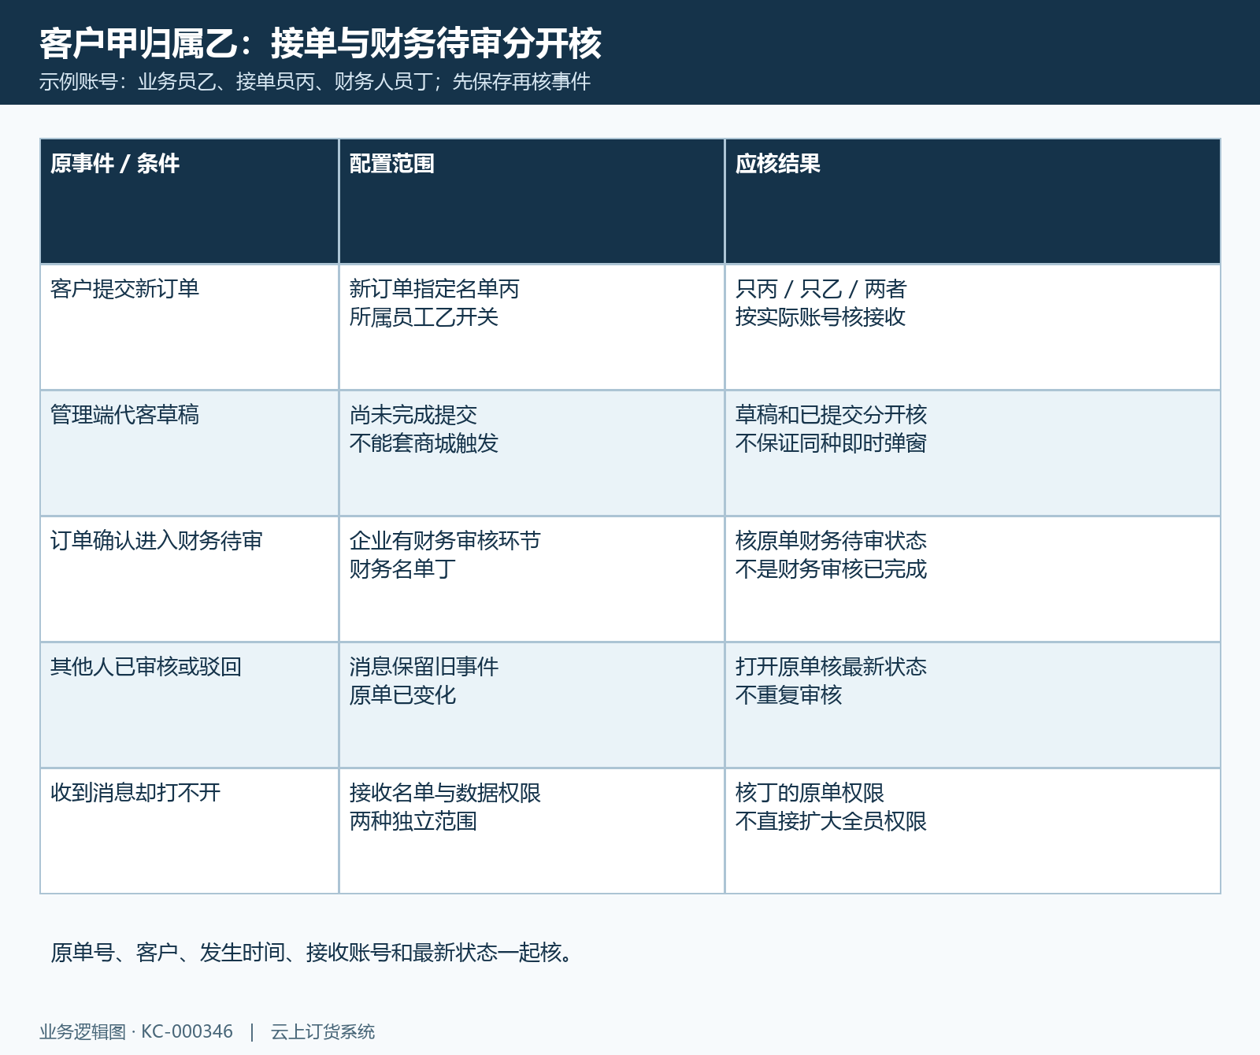
图2：客户归属、指定接单人和订单财务待审人分别核；代客草稿、订单确认和审核完成不能混成同一事件。

客户咨询接收范围与默认提示分别设置
客户咨询通知配置指定咨询接收人，并可选择客户所属员工。先明确谁负责接待，再从客户实际使用的咨询入口核对可见联系人及原会话。业务员已在指定名单中时，按同一账号识别，不因名单和归属两处都出现名字就承诺每条消息必须弹两次。客户无有效所属员工、员工资料发生变化或账号失效时，应核实际接待对象，不能把任何管理员默认视为每个场景都必然接收。
咨询接收人可以与新订单接收人不同。比如客服丙负责规格咨询、业务员乙负责客户跟进，接单员丁负责订单确认，三种名单和岗位不能只因都是销售相关就合并。测试咨询时使用一条能定位的原会话，核发出账号、实际选中的咨询对象和接收账号；不要把发给另一个客服的内容没有出现在乙的会话中，直接判成全企业消息失效。修改名单后，应重新打开客户咨询入口核当前联系人。
“客户咨询默认提示”是咨询界面展示的说明文字，保存后在实际会话页面核对它是否出现、是否完整可读。可以写企业真实接待安排，例如让客户说明商品与规格，便于客服查清需求；不能填未经执行的即时回复承诺，也不能把默认提示当作客服已经发送给这位客户的答复。页面展示这句话，并不证明会话内容已送达某个员工，更不证明问题已经解决。
要核咨询闭环，用同一会话区分默认提示展示、客户消息发送、接收人查看和员工实际回复。若提示保存了但接收不到消息，检查咨询对象及账号会话，不反复修改提示文字；若接收人能查看但客户没有得到答复，就处理接待动作，不能用已读或默认文字代替回复。保留原会话发生时间和双方账号识别依据，记录问题处于发送、接收还是业务回应环节。
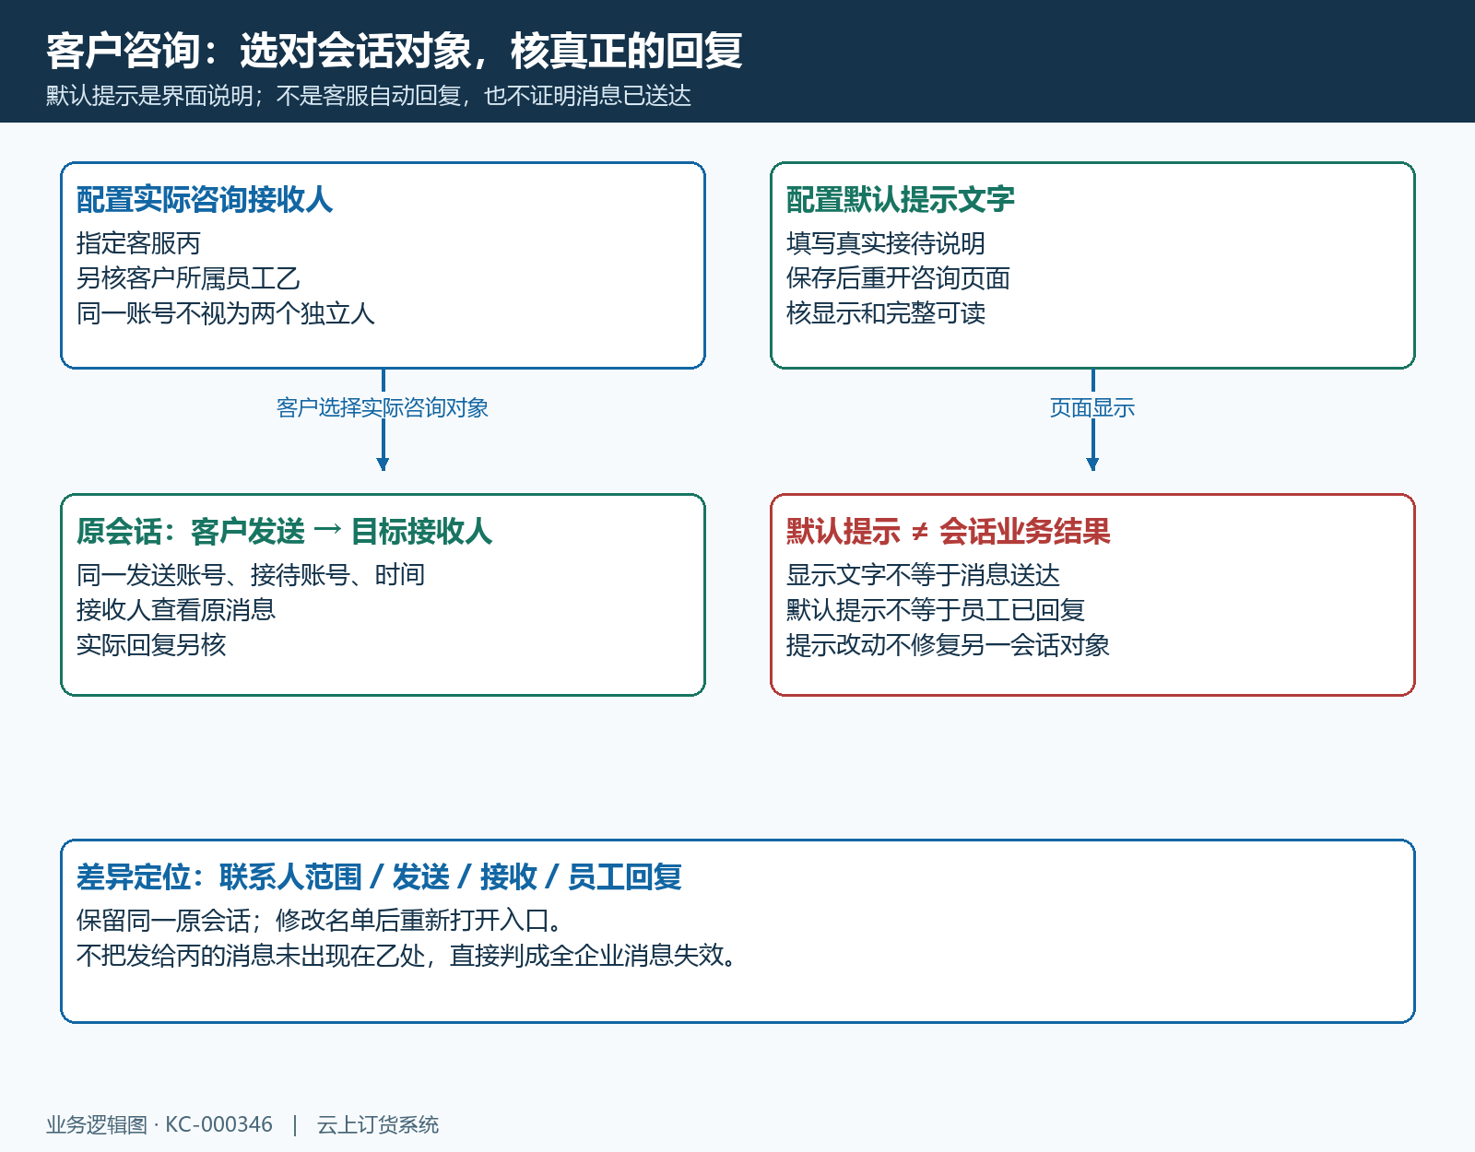
图3：指定咨询对象、客户所属员工和默认文字分开核；展示说明不等于消息送达或员工已经回复。

出库超时先核原单进入待出库的条件，再判断提醒
出库超时通知可见审核人、客户所属员工和指定接收人几项配置。页面上的“通知指定接收人”和“是否启用通知”涉及同一指定通知设置，不能机械理解为两项完全独立的总开关。配置后重新打开页面核保存值和指定名单，按实际订单的财务审核人、客户归属核接收账号。界面“订单审核人”的文字，也不能用来推断必然是最初制单人或第一次接单确认的人。
原单完成相应财务审核后，才有后续出库提醒时间的处理。提醒检查还要求订单处于待出库或部分出库状态，且原单提醒时间已到。待提交、尚未进入待出库环节和已经完成出库的订单，不应被拿来证明同一种超时触发。部分出库要回到原单核剩余商品与状态，不能因为已有一张出库单就认定整笔订单已经结束，也不能只看商品总数判断状态。
以财务审核发生在十点、原单初次提醒时间设为十点十分为例：到了十点十分，还需要后台检查实际运行、这笔单仍满足状态及时间条件、接收名单有效，才可能送达提醒。后续提醒时间会按相应间隔推移，但不保证每个账号在整十分整秒同时收到；待处理订单排队、服务检查和会话状态都会影响实际到达。启用配置也不证明所有历史待出库单都自动补齐了提醒时间。
不能仅凭勾选审核人或所属员工就承诺“即使指定名单为空也一定送达”。不同配置组合应在原企业核实际接收结果；没有收到时，保留名单与开关、原订单状态、财务审核时间和等待时间，再核通知触发及接收过程。需要多个岗位接收的企业逐个账号核，收到重复提醒也要按同一原单识别，不能把重复弹窗当作两笔需要重复出库的业务。
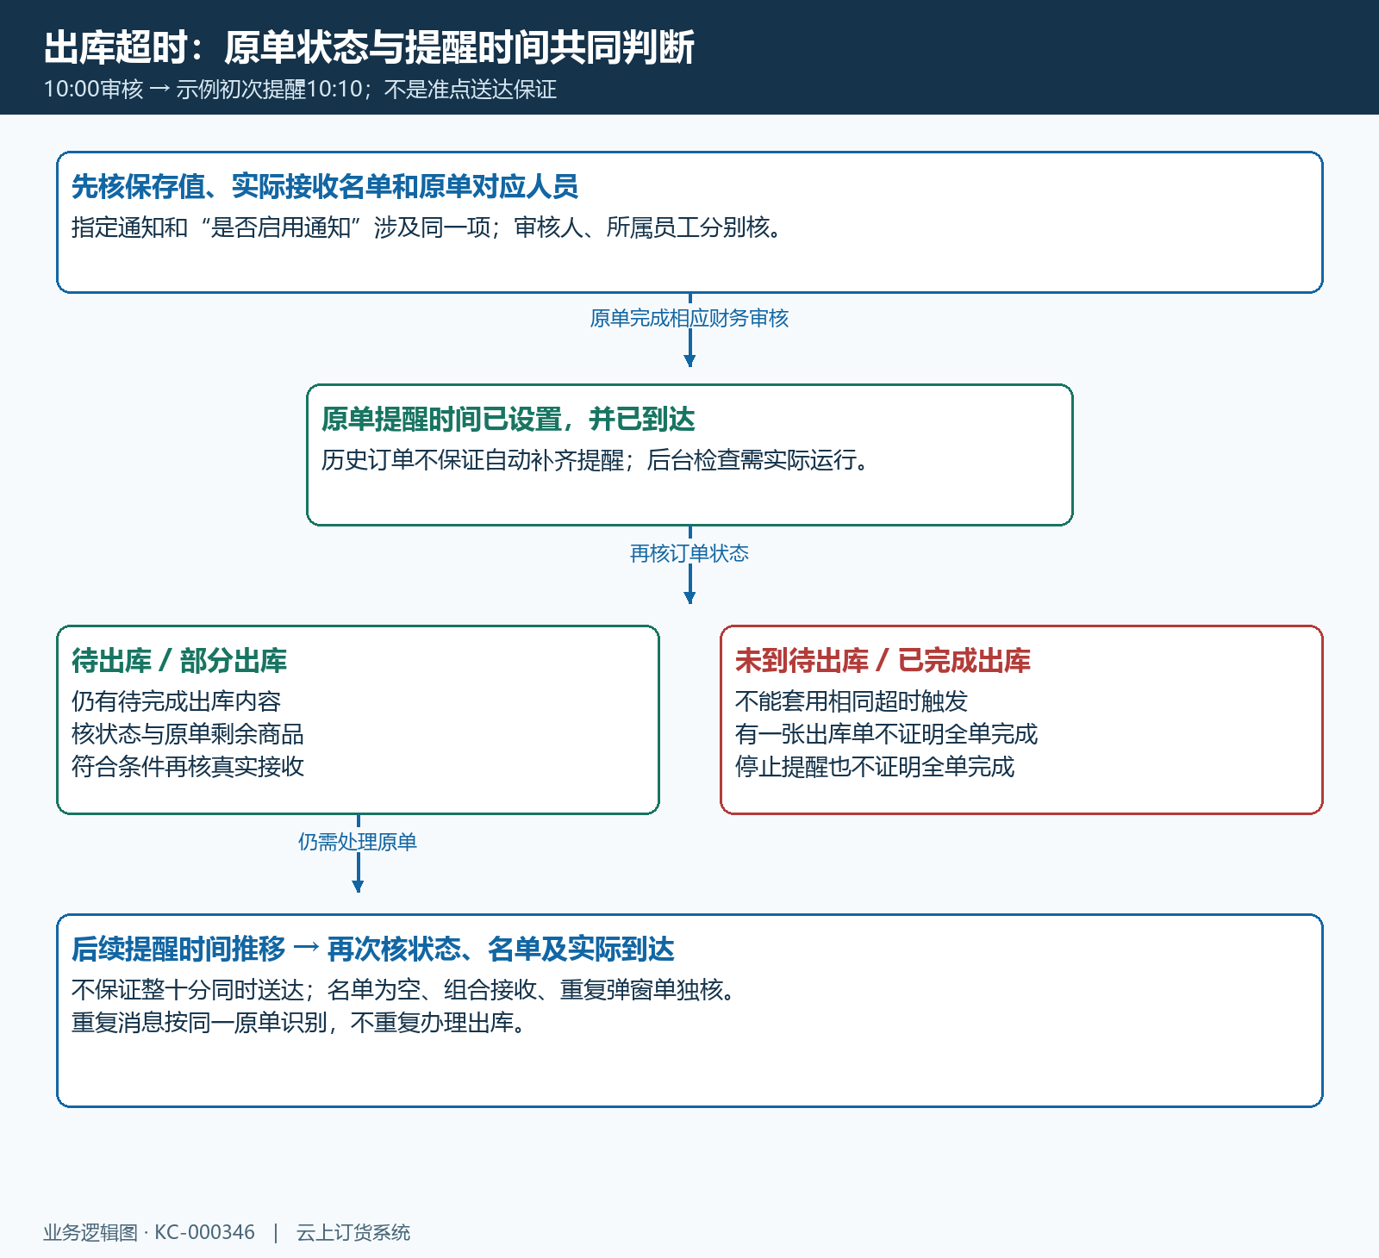
图4：示例时间只说明相对顺序；配置、原单状态、提醒时间及实际接收共同核，不承诺历史补发和准点送达。

关闭弹窗、不再通知与完成出库是三种结果
出库提醒中的“立即查看”用于回到相应订单检查剩余待出库商品，后续按企业正常配货与出库流程处理。关闭当前弹窗只是把这次提示收起，不证明原单完成，也不等同停止以后提醒。“不再通知”涉及原订单的后续提醒安排，不应当作只对当前个人静音；使用前确认这笔订单由谁接手、为何停止，以及仓库是否仍有未完成任务。
页面对不同接收人的能否取消有说明，不能由此替代实际账号的可用按钮与权限核验。尤其不要在一笔仍待出库的订单上，为减少弹窗连续点击“不再通知”，然后向其他同事宣称所有任务已处理。即便停止提醒成功，原单状态、剩余商品、出库单和履约责任仍需分别检查。停止提醒与取消订单、作废订单、实际出库也不是同一种动作。
验收设置时，以原单号串起配置重读、事件发生、接收账号看到消息、打开原单和业务处理后的状态。新订单核接单阶段，财务提醒核待审到实际审核，咨询核原会话回复，超时核待出库、部分出库和已完成后的差异。每次固定客户与接收账号，只改变一个条件，不把三位员工、三笔订单各自成功的一步拼成同一条完整证据。
发现差异时按环节保留依据：配置未保留先核保存，原单尚未到该阶段先核业务状态，有消息却打不开先核权限，消息展示异常再核登录会话和实际送达时间。不要靠扩大所有员工权限、重建订单或伪造出库消除提示。提醒的价值是让正确人员及时处理真实任务，最终以原订单、原会话和实际业务结果确认处理完成。
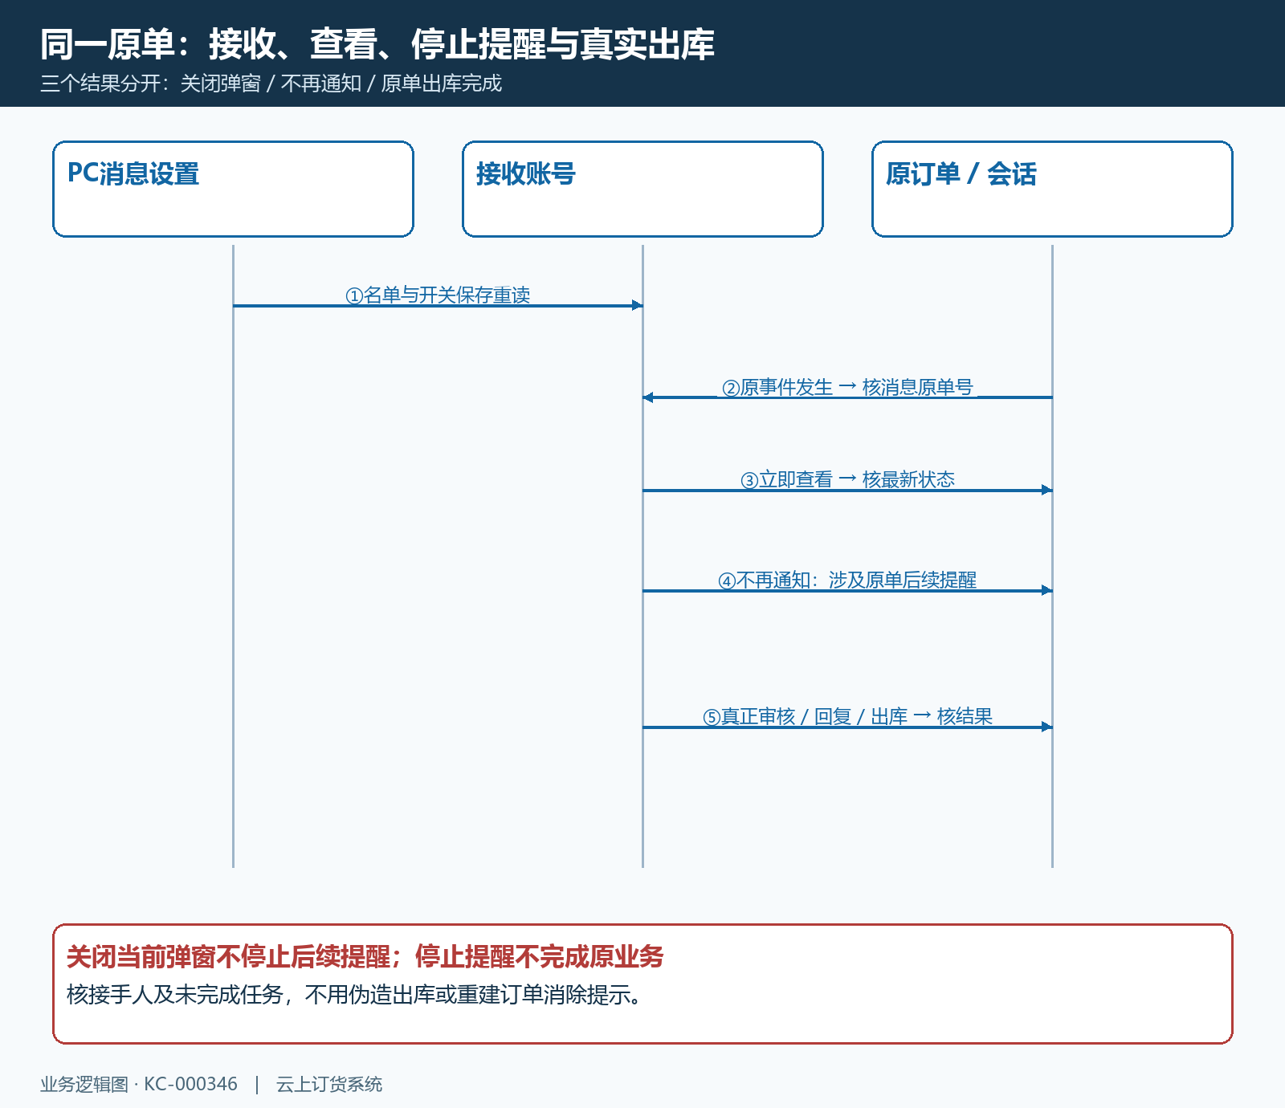
图5：同一原单核消息与后续业务；关闭当前提示、停止原单后续提醒、完成真实出库分别留证。

